**opencv学习笔记十八：模板匹配(cv2.matchTemplate、cv2.minMaxLoc)**

**1、目标匹配函数：cv2.matchTemplate()**

res=cv2.matchTemplate(image, templ, method, result=None, mask=None)

image：待搜索图像  
templ：模板图像  
result：匹配结果  
method：计算匹配程度的方法,主要有以下几种

| **method** | **含义** |
| --- | --- |
| CV_TM_SQDIFF | 平方差匹配法：该方法采用平方差来进行匹配；最好的匹配值为0；匹配越差，匹配值越大。 |
| CV_TM_CCORR | 相关匹配法：该方法采用乘法操作；数值越大表明匹配程度越好。 |
| CV_TM_CCOEFF | 相关系数匹配法：1表示完美的匹配；-1表示最差的匹配。 |
| CV_TM_SQDIFF_NORMED | 计算归一化平方差，计算出来的值越接近0，越相关 |
| CV_TM_CCORR_NORMED | 计算归一化相关性，计算出来的值越接近1，越相关 |
| CV_TM_CCOEFF_NORMED | 计算归一化相关系数，计算出来的值越接近1，越相关 |

**2、获取匹配结果函数：cv2.minMaxLoc()**

min_val, max_val, min_loc, max_loc = cv2.minMaxLoc(ret)

参数说明：min_val， max_val, min_loc, max_loc 分别表示最小值，最大值，以及最小值和最大值对应的图像中的位置， ret就是cv2.matchTemplate()函数返回的矩阵

# 模板匹配

img = cv2.imread('lena.jpg', 0)

template = cv2.imread('face.jpg', 0)

h, w = template.shape[:2]

methods = ['cv2.TM_CCOEFF', 'cv2.TM_CCOEFF_NORMED', 'cv2.TM_CCORR',

'cv2.TM_CCORR_NORMED', 'cv2.TM_SQDIFF', 'cv2.TM_SQDIFF_NORMED']

res = cv2.matchTemplate(img, template, cv2.TM_SQDIFF)

min_val, max_val, min_loc, max_loc = cv2.minMaxLoc(res)

for meth in methods:

img2 = img.copy()

# 匹配方法的真值

method = eval(meth)

res = cv2.matchTemplate(img, template, method)

min_val, max_val, min_loc, max_loc = cv2.minMaxLoc(res)

# 如果是平方差匹配TM_SQDIFF或归一化平方差匹配TM_SQDIFF_NORMED，取最小值

if method in [cv2.TM_SQDIFF, cv2.TM_SQDIFF_NORMED]:

top_left = min_loc

else:

top_left = max_loc

bottom_right = (top_left[0] + w, top_left[1] + h)

# 画矩形

cv2.rectangle(img2, top_left, bottom_right, 255, 2)

plt.subplot(121), plt.imshow(res, cmap='gray')

plt.xticks([]), plt.yticks([]) # 隐藏坐标轴

plt.subplot(122), plt.imshow(img2, cmap='gray')

plt.xticks([]), plt.yticks([])

plt.suptitle(meth)

plt.show()

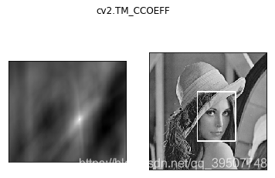  
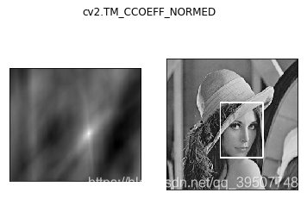  
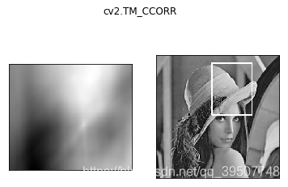  
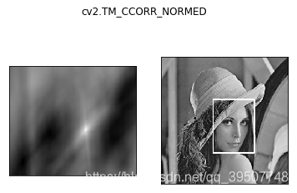  
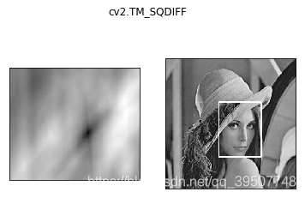  
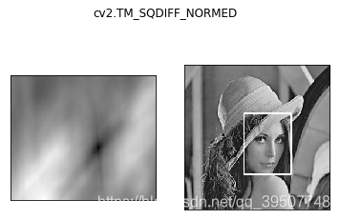

多对象匹配：我们匹配的是图中的金币，读入的两张图分别是原图和金币模板

img_rgb = cv2.imread('mario.jpg')

img_gray = cv2.cvtColor(img_rgb, cv2.COLOR_BGR2GRAY)

template = cv2.imread('mario_coin.jpg', 0)

h, w = template.shape[:2]

res = cv2.matchTemplate(img_gray, template, cv2.TM_CCOEFF_NORMED)

threshold = 0.8

# 取匹配程度大于%80的坐标

loc = np.where(res >= threshold)

#np.where返回的坐标值(x,y)是(h,w)，注意h,w的顺序

for pt in zip(*loc[::-1]):

bottom_right = (pt[0] + w, pt[1] + h)

cv2.rectangle(img_rgb, pt, bottom_right, (0, 0, 255), 2)

cv2.imshow('img_rgb', img_rgb)

cv2.waitKey(0)

